Exmo. Senhor Presidente

Solicita ao Poder Executivo Patrolamento e encascalhamento

O Vereador abaixo assinado, integrante da Bancada do Progressistas – PP, com assento nesta Casa Legislativa, vem por intermédio deste requerer a Vossa Excelência, que após se faça ouvir o Colendo Plenário, seja enviado expediente ao Poder Executivo, solicitando de patrolamento e encascalhamento na estrada da Trigolândia até a localidade do Passo Pinto.

Sendo o que tinha para o momento, peço deferimento.

SALA DAS SESSÕES, em 26 de junho de 2025

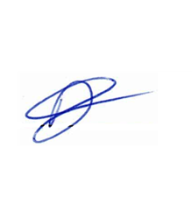

Vereador DIEGO GARCIA RODRIGUES
Progressistas – PP

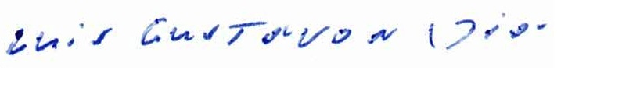
Vereador LUIZ GUSTAVO NUNES DIAS
Progressistas

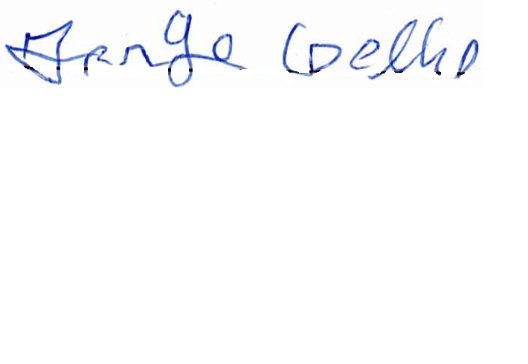

Vereador JORGE ANTONIO MOREIRA COELHODT

